חיסכון באנרגיה-הפעלת מערכות ומתקני קירור ומיזוג אוויר
בשיטת ספיגת חום באמצעות מערכות קוגנרציה וחום שיורי..
(קוגנרציה= יצור משולב של חשמל וחום)

מערכות קירור ומיזוג אוויר הפכו לחלק בלתי נפרד מהתנהלות החיים המודרניים ומשמשות אותנו הן בתחום התעשייה והמסחר והן בתחום הביתי.
למרות הפיתוחים והחידושים הטכנולוגים בתחום הקירור ומיזוג האוויר הן בפיתוח קררים יעילים יותר והן בהעלאת טווח הנצילות של המדחסים מצד אחד והמעבר לשימוש בטכנולוגיות אגירת קור מצד שני, עדיין צורכות מערכות אלו כמות גדולה מאד של אנרגיה חשמלית, דבר
המשליך כלכלית הן על הצרכן והן על תשתיות האנרגיה במדינה.

מאחר ובעת השימוש במערכות הקירור והמיזוג בימי הקיץ, משתחררת (דרך המעבה)כמות חום גדולה ולא מנוצלת לאוויר הסביבה, ניתן לנצל מקור אנרגיה זה לצרכים הדורשים השקעת אנרגיה חשמלית/דלק ליצור חום כגון: חימום מים לצריכה (שטיפת כלים, מקלחות) וכן מערכות קרור נוספות הפועלות בשיטת הספיגה.
בתעשיה שם ניתן למצוא מפעלים בעלי תחנת כוח עצמאית לאספקת החשמל ניתן להשתמש במערכת קוגנרציה המשמשת במקרה זה כספק אנרגיה, כוח ו/או חום, להפעלת יחידת הקירור.

מהי מערכת הקרור בשיטת הספיגה?
מקובל להשתמש בשתי שיטות קירור עיקריות :
- דחיסת אדים (בהפעלה מכנית) - במערכת המופעלת מכאנית, האנרגיה הנדרשת להשלמת מעגל הקרור נבנית ע"י מדחס קרור (בוכנתי,סיבובי) המונע באמצעות מנוע חשמלי,טורבינה או מנוע בוכנתי.

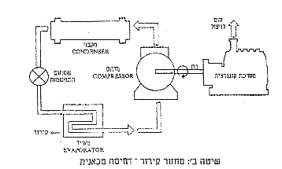
מעבה
מדחס
מאייד
שובר לחץ
מערכת ההנעה

- שיטת הספיגה- במערכת הספיגה המופעלת באנרגית חום, דחיסת האדים של החומר המקרר
נעשית ע"י איוד חומר הקרור מתוך החומר הסופג כשלצורך החום הנדרש לתהליך ניתן
להשתמש בקיטור או במים חמים או בגזי שריפה.
ניתן לשלב בין שתי השיטות כך שהחום הנפלט מהמנוע בדחיסה מכאנית ישמש להפעלת
מחזור קירור הספיגה.או לחילופין ניתן להפעיל יחידות ספיגה על ידי החום המופק במערכת
קוגנרציה
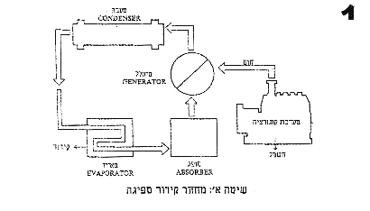
השקעת חום
מחולל חום
מעבה
מאייד
מחולל תהליך כימי
מיכל ספיגה
הצערה
שבירת לחץ
השילוב של יחידת קירור ספיגה במערכת קוגנרציה מספק לצרכן שני יתרונות חשובים :
- ניצול מרבי של החום המופק במערכת הקוגנרציה בחודשי הקיץ, בהם צריכת החום הרגילה
נמוכה יחסית.
- הפחתת שיאי הביקוש האופייניים לקיץ, שיפור מקדם העומס, ושיכוך ההפרשים החדים
בצריכת החשמל לאורך עונות השנה.

אופן פעולת מערכת קירור בספיגה:

תהליך זה אקוויולנטי לתהליך הדחיסה המכנית, אך בניגוד לו, דחיסת האדים נעשית באמצעים תרמיים.
עיקרי התהליך:
* המחולל (גנרטור) משמש ע"י תוספת חום חיצונית, לאידוי נוזל הקירור מתוך תערובת של נוזל
קירור ונוזל ספיגה. האדים של נוזל הקירור יוצאים את המחולל בלחץ גבוה כשהם
משאירים בו תמיסה מרוכזת בחומר ספיגה.
* המעבה (קונדנסטור) מיועד לסילוק החום מהאדים של נוזל הקירור, כולל חום האידוי שנקלט
במחולל והחום שנקלט במאייד (הצרכן).
החום מסולק מהמחזור באמצעות קרור אוויר או מגדל קירור.

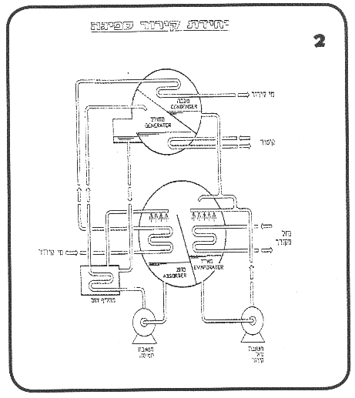

* המאייד משמש להעברת החום של הנוזל המקורר לנוזל הקירור. נוזל הקירור מותז בטמפ'
נמוכה על סלילים בהם זורם הנוזל המקורר. החום המועבר גורם לאידוי נוזל הקירור
(בלחץ נמוך).
* הסופג (absorber) תפקידו לערבב מחדש את אדי נוזל הקירור עם נוזל הספיגה, התמיסה זורמת
בחזרה למחולל.

בתהליך ספיגה מקובל להשתמש בצרופים שונים של נוזלי קירור ונוזלי ספיגה כמו ליתיום ברומים ומים (המים הם נוזל הקירור), ומים ואמוניה (האמוניה כנוזל הקירור). לאחרונה פותחו נוזלי קירור ידידותיים לסביבה.
סוגי יחידות ספיגה:
יחידות חד דרגתיות בעלות מחולל אחד - נפוצות יותר במערכות קוגנרציה. ניתנות להפעלה באנרגית חום קטנה יחסית (במים חמים או קיטור בלחץ נמוך), שניתן לספקה מכל מערכת קוגנרציה. במערכות אלו מקדם היעילות מגיע ל 0.6 (כ-9 ק"ג קיטור/טון קירור).
יחידת ספיגה דו דרגתית – בעלות 2 מחוללים - מחייבות שימוש במקור אנרגיה חזק יותר (קיטור בלחצים שמעל 8 אטמ' או גזי שריפה ישירות ממנוע דיזל או טורבינות גז). במערכות אלו מקדם היעילות יכול להגיע ל 1.2 ואף יותר (כ-4.5 ק"ג/טון קירור).

